烧录和高安指导文档

内部文件 请勿外传

目录
一、烧录方式 1
- 需要准备的材料 1
- 电脑准备工作 1
- 盒子准备工作 3
二、高安测试指导 4
- 需要的工具和文件 4
- 高安测试指导 5
  - OTP 数据验证 1 5
  - OTP 数据验证 2 5
  - 安全启动验证 1 5
  - 安全启动验证 2 6
  - 固件正常整体升级 7
  - 整体升级断电异常测试 8
  - 整体升级无签名 8
  - 整体升级签名错误 9
  - Uboot 正常升级测试 9
  - Uboot 无签名升级 10
  - Uboot 签名错误异常测试 10
  - 内核正常升级测试 11
  - 内核无签名升级 11
  - 内核签名错误异常测试 12

一、烧录方式
- 需要准备的材料
1）电脑（Windows 系统）
2）烧录工具（USB_Burning_Tool.exe）
3）一根烧录线（2 头 USB 公口）
4）烧录用的版本（img 文件）

- 电脑准备工作
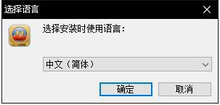
1）电脑安装 USB_Burning_Tool.exe 烧录工具
建议都用默认配置，选择“下一步”即可（备注：建议勾选“创建桌面快捷方式”）
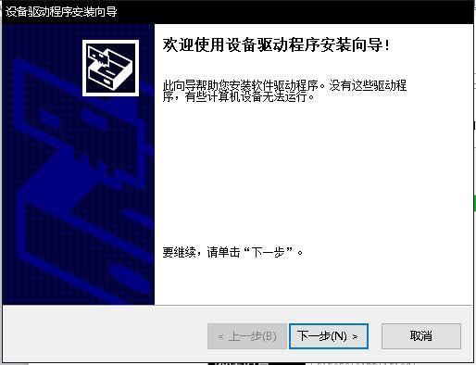
驱动安装，此驱动一定要安装，不然电脑无法识别到平台
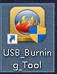
安装完成后桌面会生成一个快捷方式， 安装文件默认路径： C:\Program Files (x86)\Amlogic\USB_Burning_Tool

2）启动烧录工具（USB_Burning_Tool.exe）
工具界面如下：
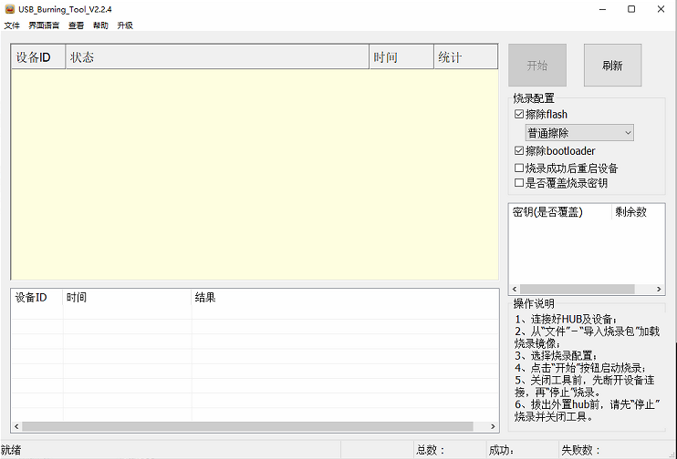
3）载入烧录包（img 文件）
方法：文件 -> 导入烧录包 -> 选择 img 文件 -> 打开

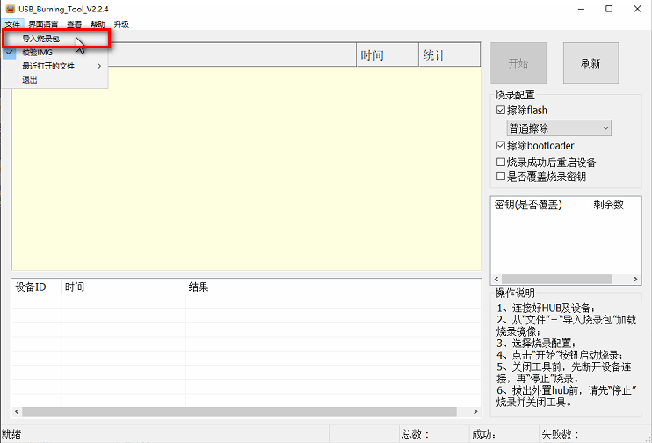

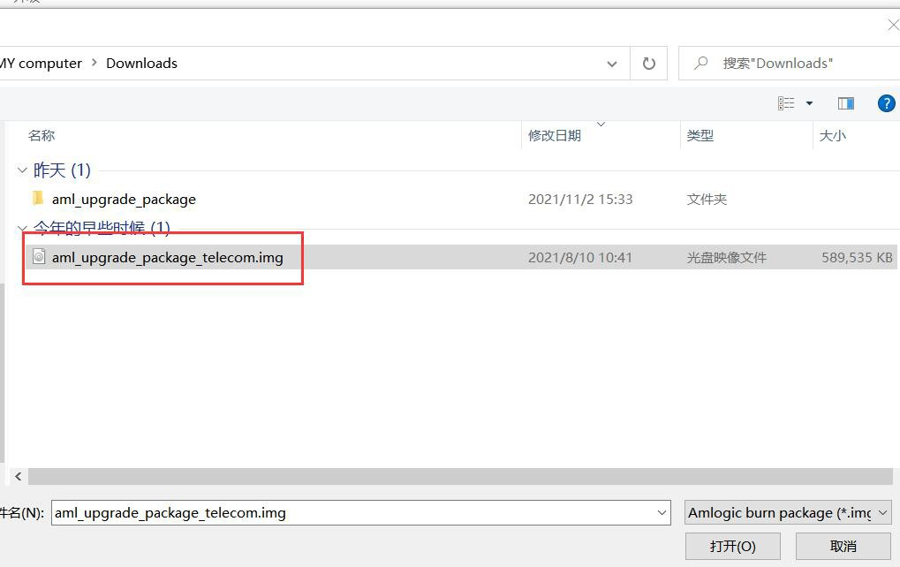
成功载入烧录文件后的工具界面：
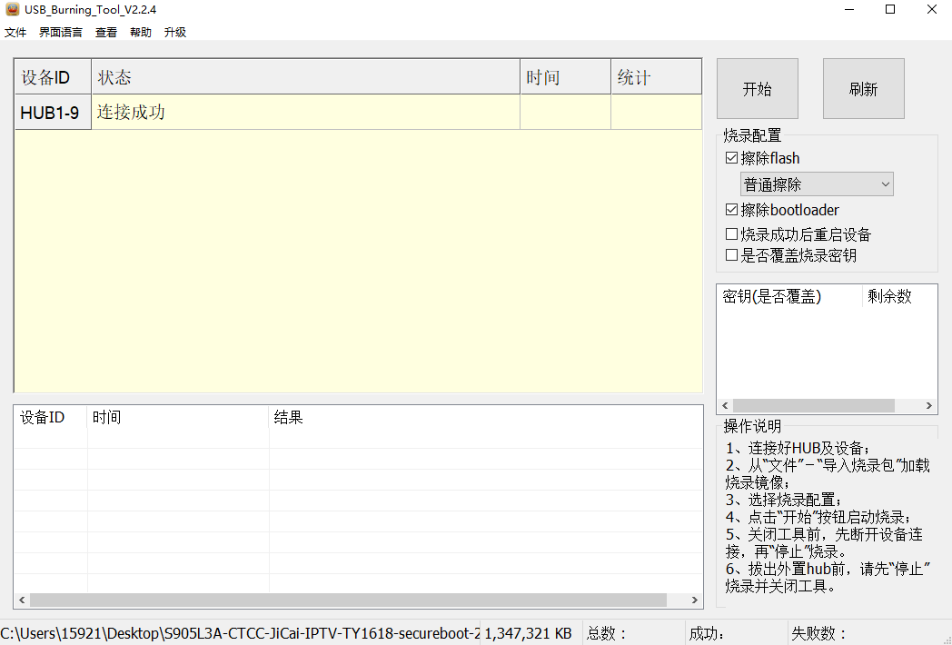

- 盒子准备工作
1）一台高安平台(已经烧录过高安系统)
2）进入烧录模式(方法 1：擦除 EMMC 后重启；方法 2：通过 uboot 命令)
Uboot 命令进入烧录模式：在 uboot 命令行输入：update（注意：版本是关闭了Uboot打印的，故输入的命令不会回显，确认命令输入无误后回车继续下面操作即可）
擦除 EMMC 方法：见“OTP 数据验证 2”
3）盒子的烧录 USB 口(平台只有一个 USB 口为烧录口)与电脑 USB 口直连

盒子与电脑成功连接上时，会提示“连接成功”(没有提示连接成功可以尝试换个盒子
的 USB 口；工具右侧选择默认配置即可)
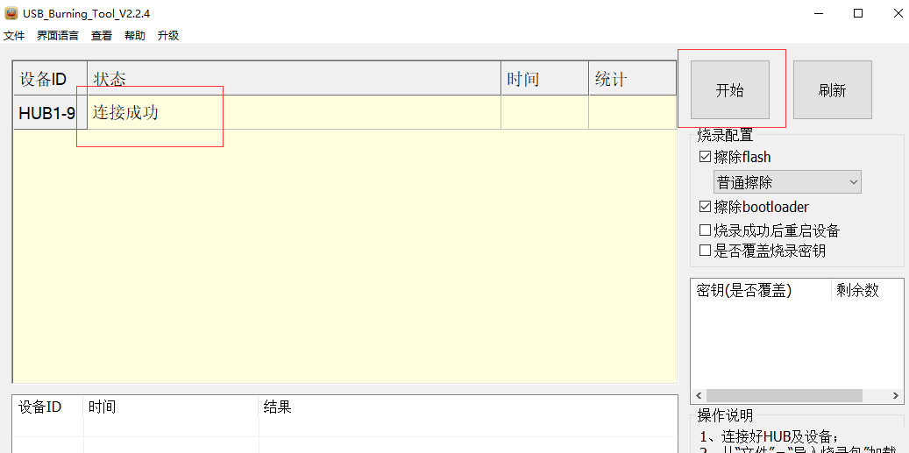
4）点击“开始”按钮，进行烧录，出现烧录进度，如下图
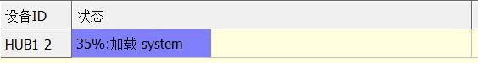
5）等待烧录进度完成 100%后，工具界面显示“烧录完成”如下图
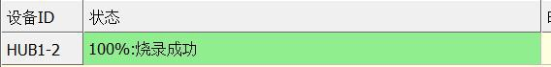
6）点击“停止”按钮，断开连接机顶盒和电脑 USB 口的连接线，重启平台。

二、高安测试指导
- 需要的工具和文件
1）U 盘；
2）USB_Burning_Tool.exe 烧录工具； 3）GXL-AMLETool 签名工具；
4）带串口的 S905L 高安盒子；
5）两组 key：正确的 key、错误的 key；
6）烧录线；
7）封样的系统版本包；
8）完整的系统升级包；
9）无签名的系统版本包；
10）签名错误的系统版本包；
- Uboot 签名正常的升级包；
- Uboot 签名异常的升级包；
- Uboot 无签名的升级包；
- kernel 签名正常的升级包；
- kernel 签名异常的升级包；
- kernel 无签名的升级包；
17）未签名的 boot 镜像；

- 高安测试指导

OTP 数据验证 1
    - 验证方法测试步骤如下：
我们 OTP 分区是保护的，无法通过串口读取里面的信息(除了 mac 和 sn)，故此测试项和 OTP 数据验证 2 一起测试

OTP 数据验证 2
    - 验证方法测试步骤如下：
- 检查盒子 OTP 中的 SN、MAC 是否有设置：在串口命令行，使用命令：cd /sys/class/efuse; cat mac;cat usid;如下图，读出的数据就是 MAC 和 SN(显示为十六进制；中间是MAC的数据，下方是SN的数据)
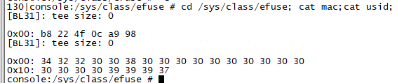

- 擦除 EMMC，重启过程中在串口敲回车键进入 uboot 命令行，使用命令：
store scrub 0;store erase boot;
（注意：版本是关闭了Uboot打印的，故输入的命令不会回显，确认命令输入无误后回车继续下面操作即可）
- 重启平台，盒子无法启动系统
- 使用烧录工具，烧写封样的系统版本烧录包(img 包)
- 重启进入系统后，检查盒子是否可以开机，再检查 SN 和 MAC 方法：在串口命令行，使用命令：
cd /sys/class/efuse; cat mac;cat usid;

    - 预期结果

上述步骤 4 操作完毕后，SN、MAC 值仍然存在，且值与步骤 1 读出的值一致；

安全启动验证 1
    - 验证方法

测试步骤如下：
- 盒子烧写封样系统版本包目录下的镜像文件并正常启动至系统
- 在 PC 上使用串口工具连接盒子，并在串口工具中操作，以读写方式重新挂载 system

分区。
命令为
su
echo "1">/sys/class/remount/need_remount;mount -o rw,remount /system
- 在串口工具中操作，向/system/下的任何目录中添加一个文件(例如 a.txt) 如:
echo “abc” > /system/etc/a.txt

    - 预期结果

上述步骤 3 操作完毕后，机顶盒可以正常重启，且 system 分区无/system/etc/a.txt 此文件。使用命令ls /system/etc/a.txt，没有文件即可。
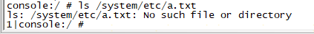

安全启动验证 2
    - 正确的 key 签名 Uboot 验证方法

测试步骤如下：
- 重启单板后，在 PC 串口工具中立即操作回车键，使单板停在 uboot 命令行
- 使用命令擦除 flash 分区
命令: store scrub 0;store erase boot
- 通过USB_Burning_Too 烧写镜像到盒子：重启盒子，插上烧录线默认会进入烧录模式；（在步骤6时，可以重启盒子过程中，回车停在uboot 命令行，使用命令：update，接上烧录线，进入烧录模式）
即串口在下述两种情况下均可烧录

- 启动烧录工具，加载目录为系统版本包里的img文件，进行烧录

- 烧录成功后重启盒子
- 步骤 3 中使用签名错误的系统版本包里面的img文件，执行步骤 3-5

    - 期望结果

上述步骤 5 操作完毕后，盒子能正常启动，串口可以看到有启动日志
上述步骤 6 操作完毕后，烧录工具报错，无法完成烧录
恢复正常的操作：拔掉双头USB，重启机顶盒即可

固件正常整体升级
    - 验证方法

测试步骤如下：
- 平台已升级到封样版本
- 将完整的系统升级包目录下的 base-01.zip升级包拷贝至 U 盘根目录 upgrade/文件夹下
- 进入设置，检查当前系统的版本号
- 将 U 盘插到盒子的 USB 口上
- 盒子可以自动识别到升级包(若 upgrade 目录下有多个升级包，会出现选项框，选择对应的升级包升级即可)
- 机顶盒自动重启，进入升级界面，升级成功后自动重启进入 Launcher

- 进入设置，再次检查系统版本号

    - 期望结果

上述步骤 6 操作完毕后，可以看到升级后的版本号会变化，即可说明版本升级成功

整体升级断电异常测试
    - 验证方法

测试步骤如下：
- 平台已升级到封样版本
- 将完整的系统升级包目录下的 base-01.zip升级包拷贝至 U 盘根目录 upgrade/文件夹下
- 进入设置，检查当前的系统版本号
- 将 U 盘插到盒子的 USB 口上
- 盒子可以自动识别到升级包(若 upgrade 目录下有多个升级包，会出现选项框，选择对应的升级包升级即可)
- 机顶盒自动重启，进入升级界面
- 在升级过程中，断电重启平台

    - 期望结果

上述步骤 7 操作完毕后，平台会自动进入升级界面，完成升级后进入 launcher，进入设置可以看到升级后的版本号会有变化，既可说明升级成功

整体升级无签名
    - 验证方法

测试步骤如下：
升级方法参考参考 24、通过u盘方式升级系统软件的详细操作文档
- 确认平台已升级到封样版本
- 将无签名的系统版本包目录下的zip( nosign-system.zip)升级包拷贝至 U 盘根目录 upgrade/文件夹下
- 将 U 盘插到盒子的 USB 口上
- 盒子可以自动识别到升级包(若 upgrade 目录下有多个升级包，会出现选项框，选择对应的升级包升级即可)
- 机顶盒自动重启，进入升级界面

    - 期望结果

上述步骤 4 操作完毕后，机顶盒会检查到升级包未签名而升级失败，提示出错

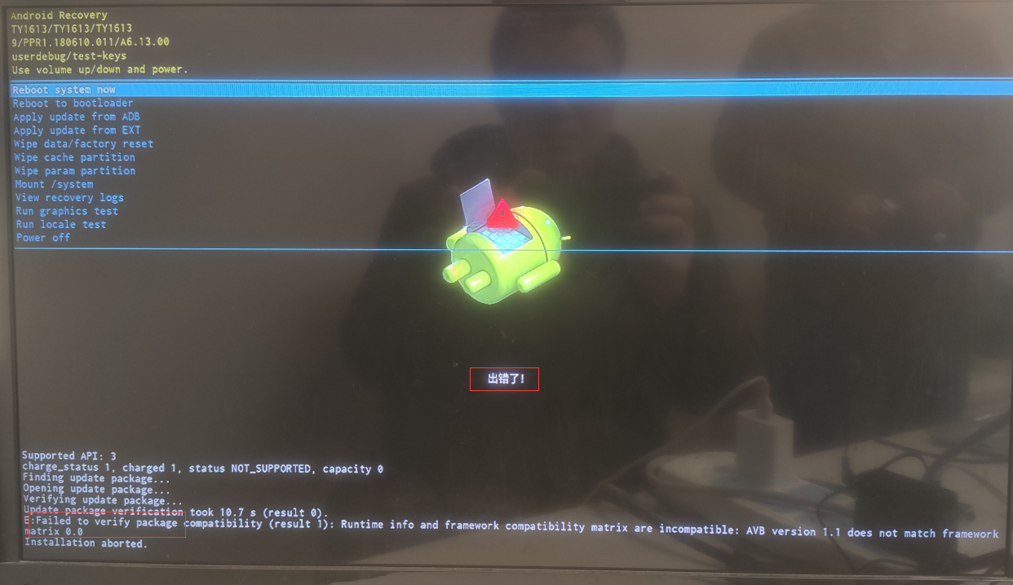

整体升级签名错误
    - 验证方法

测试步骤如下：
- 平台已升级到封样版本
- 将签名错误的系统版本包目录下的 errsign-system.zip，升级包拷贝至 U 盘根目录 upgrade/ 文件夹下
- 将 U 盘插到盒子的 USB 口上
- 盒子可以自动识别到升级包(若 upgrade 目录下有多个升级包，会出现选项框，选择对应的升级包升级即可)
- 机顶盒自动重启，进入升级界面

    - 期望结果

上述步骤 4 操作完毕后，机顶盒会检查到升级包签名错误而升级失败，提示出错
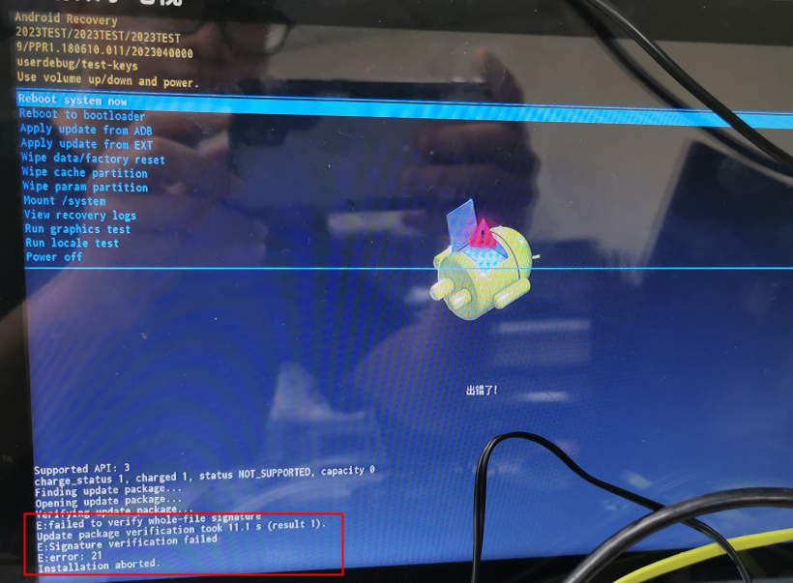

Uboot 正常升级测试

    - 验证方法

测试步骤如下：
- 平台已升级到封样版本
- 将 Uboot 签名正常的升级包目录下的 rightsign-bootloader.zip升级包拷贝至 U 盘根目录 upgrade/文件夹下
- 盒子开机，检查开机打印中的 uboot 日志
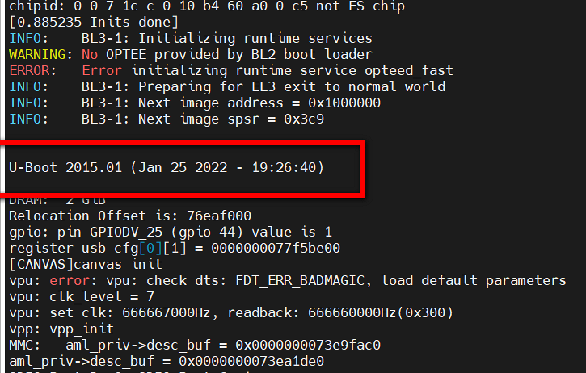

- 将 U 盘插到盒子的 USB 口上
开机 uboot 时间戳打印

- 盒子可以自动识别到升级包(若 upgrade 目录下有多个升级包，会出现选项框，选择对应的升级包升级即可)
- 机顶盒自动重启，进入升级界面
- 重启平台，检查升级后的 uboot 时间戳

    - 期望结果

上述步骤 6 操作完毕后，uboot 时间戳与步骤 2 的时间戳变化，即可说明版本升级成功
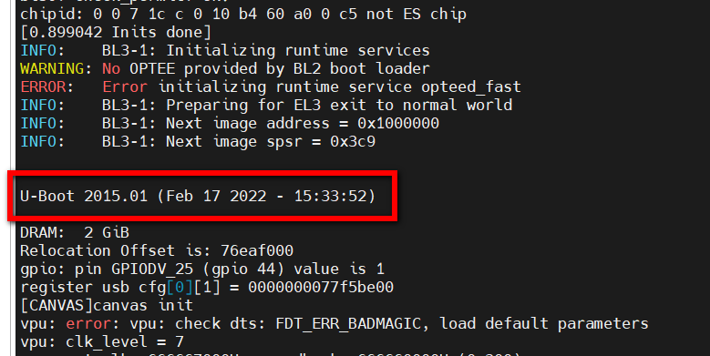

Uboot 无签名升级
    - 验证方法

测试步骤如下：
- 平台已升级到封样版本
- 将 Uboot 无签名的升级包目录下的 nosign-bootloader.zip升级包拷贝至 U 盘根目录 upgrade/文件夹下
- 将 U 盘插到盒子的 USB 口上
- 盒子可以自动识别到升级包(若 upgrade 目录下有多个升级包，会出现选项框，选择对应的升级包升级即可)
- 机顶盒自动重启，进入升级界面

    - 期望结果

上述步骤 4 操作完毕后，机顶盒会检查到 uboot 无签名而升级失败，提示校验失败;恢复操作可以点击“reboot system now”

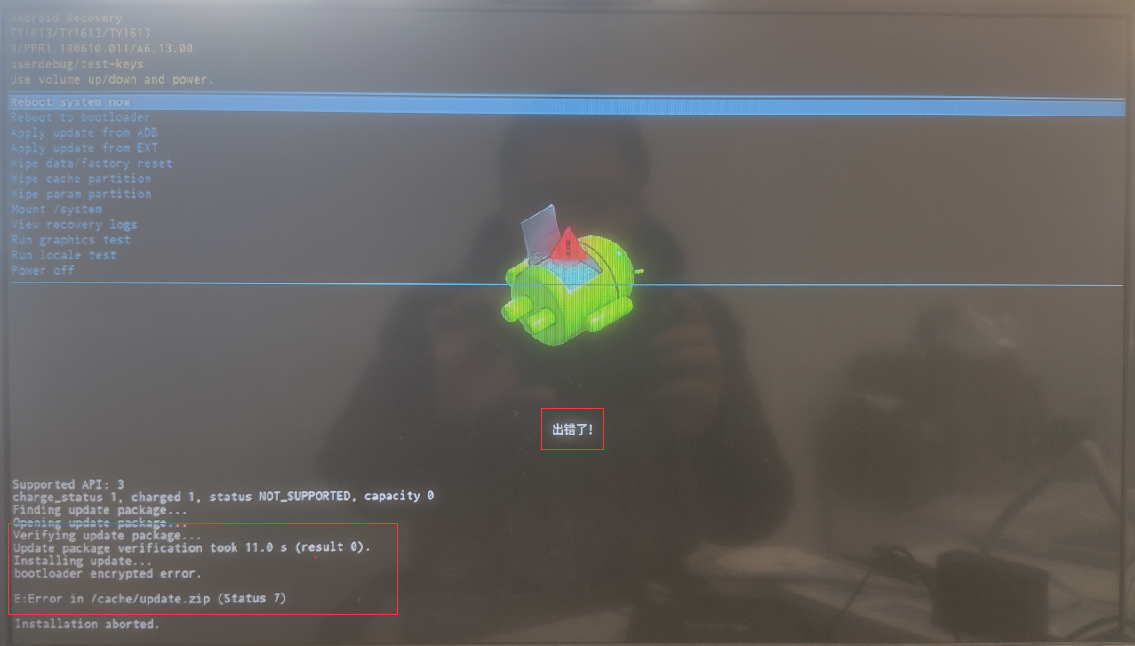

Uboot 签名错误异常测试
    - 验证方法

测试步骤如下：
- 平台已升级到封样版本
- 将 Uboot 签名异常的升级包目录下的 errsign-bootloader.zip升级包拷贝至 U 盘根目录 upgrade/文件夹下
- 将 U 盘插到盒子的 USB 口上
- 盒子可以自动识别到升级包（若 upgrade 目录下有多个升级包，会出现选项框，选择对

应的升级包升级即可）
- 机顶盒自动重启，进入升级界面

    - 期望结果

上述步骤 4 操作完毕后，机顶盒会检查到 uboot 签名错误而升级失败，提示校验失败；恢复操作可以点击“reboot system now”

内核正常升级测试
    - 验证方法

测试步骤如下：
- 平台已升级到封样版本
- 将 kernel 签名正常的升级包目录下的 rightsign-kernel.zip升级包拷贝至 U 盘根目录upgrade/文件夹下
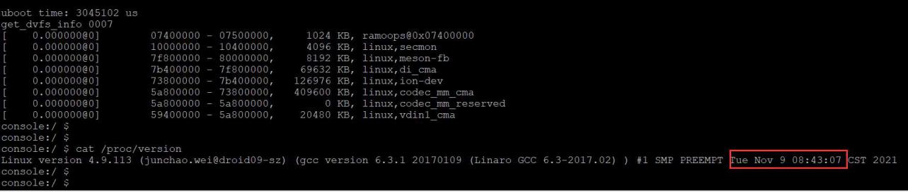
- 平台开机进入 launcher 后通过串口工具检查内核的时间戳命令: cat /proc/version
- 将 U 盘插到盒子的 USB 口上
- 盒子可以自动识别到升级包(若 upgrade 目录下有多个升级包，会出现选项框，选择对应的升级包升级即可)
- 机顶盒自动重启，进入升级界面

- 升级成功后，平台会自动重启进入 launcher
- 检查当前的内核时间戳 cat /proc/version

    - 期望结果

上述步骤 7 操作完毕后，内核时间戳与步骤 2 的时间戳有变化，即可说明版本升级成功

内核无签名升级
    - 验证方法

测试步骤如下：
- 平台已升级到封样版本
- 将 kernel 无签名的升级包目录下的 nosign-kernel.zip升级包拷贝至 U 盘根目录
upgrade/文件夹下
- 将 U 盘插到盒子的 USB 口上
- 盒子可以自动识别到升级包(若 upgrade 目录下有多个升级包，会出现选项框，选择对应的升级包升级即可)
- 机顶盒自动重启，进入升级界面

    - 期望结果

上述步骤 4 操作完毕后，机顶盒会检查到 kernel 无签名而升级失败，提示出错了;点击Reboot system now 重启正常进入机顶盒。

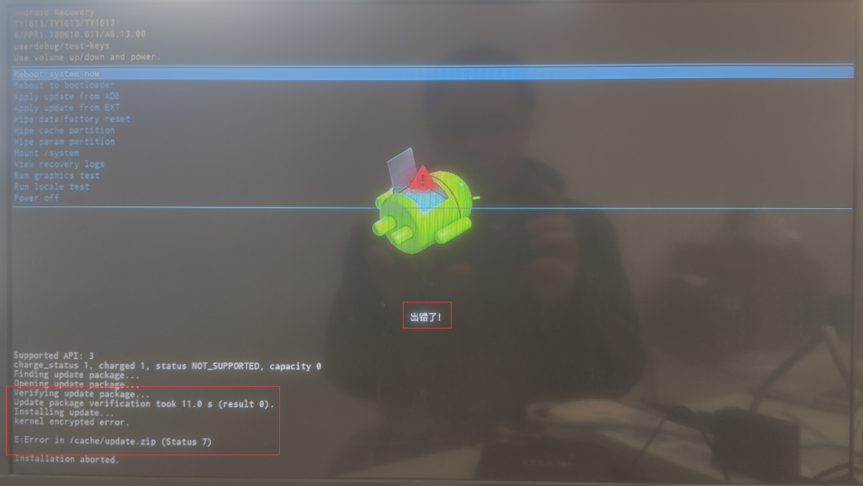

内核签名错误异常测试
    - 验证方法

测试步骤如下：
- 平台已升级到封样版本
- 将 kernel 签名异常的升级包目录下的 errsign-kernel.zip升级包拷贝至 U 盘根目录
upgrade/文件夹下
- 将 U 盘插到盒子的 USB 口上
- 盒子可以自动识别到升级包(若 upgrade 目录下有多个升级包，会出现选项框，选择对应的升级包升级即可)
- 机顶盒自动重启，进入升级界面

2.13.2 期望结果

上述步骤 4 操作完毕后，机顶盒会检查到 kernel 签名错误而升级失败，提示出错。点击Reboot system now 重启正常进入机顶盒。

